Banco de dados relacional

Aluno: Rian Ciscotto Franco Pimenta

Exercícios 2, 3, 4, 5 e 6:

Liste as entidades que você identificar no texto acima

Liste os relacionamentos entre as entidades

1:

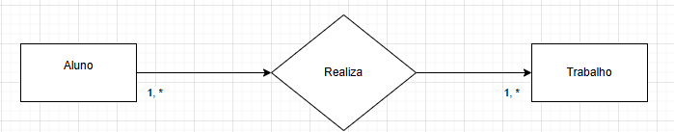

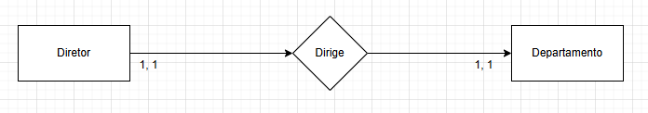

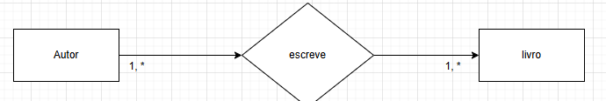

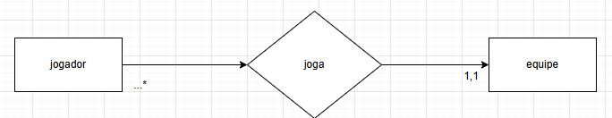

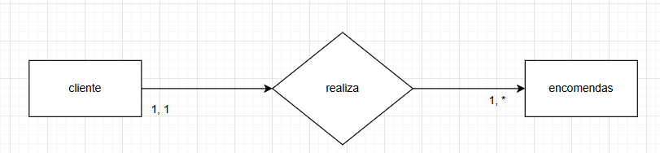

2:

entidades - Bebê, Mãe, Médico

relacionamentos -

Um Bebê tem uma mãe

Um Bebê tem um médico

Uma Mãe tem um ou vários bebês

Vários médicos podem cuidar de vários Bebês

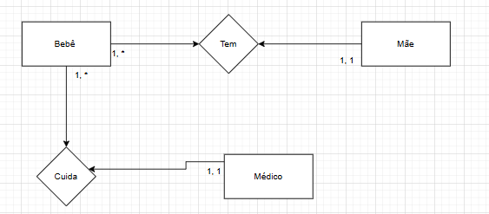

3:

entidades - Cliente, produtos

relacionamentos -

Um cliente pode comprar nenhuma ou várias

Um produto pode ser comprado por nenhum ou vários clientes

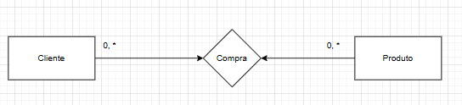

4:

entidades - Turma, professor, aulas, sala

relacionamentos -

Uma turma tem vários professores

um professor pode ministrar aulas em uma ou várias turmas

Uma turma tem aula em uma sala

Uma sala é usada por uma ou várias turmas

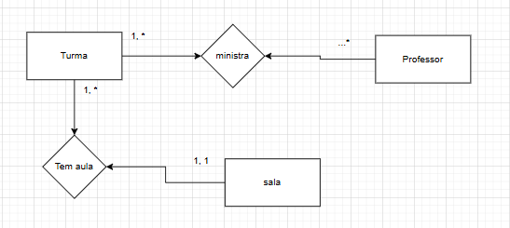

5:

entidades - livro, Autor, Categoria,

relacionamentos -

Um autor pode ter um ou vários livros

Um livro pode ter um ou mais autores

Cada livro tem uma categoria

Uma categoria pode ser associada a um ou vários livros

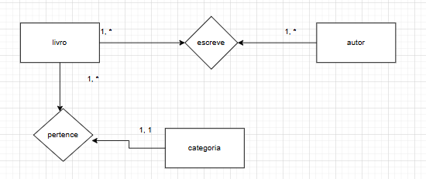

6:

entidades - produto, categoria, cliente, pedido

relacionamentos -

Um cliente pode fazer vários pedidos

um pedido é feito por um cliente

Um pedido pode conter um ou vários produtos

Um produto pode estar em vários pedidos

Vários produtos pertencem a mesma categoria

Uma categoria pode ter um ou vários produtos

